我國能源開發與供需管理之探討
二、再生能源發展進度未如預期，且部分地區因系統併網容量不足，影響設置時程，允宜加強辦理並研謀有效對策
經濟部依再生能源發展條例第6條規定之再生能源目標，擬定109年太陽光電6.5GW達標計畫，能源局亦依電力需求成長推估，規劃110年再生能源發電量占比階段目標為7.11%。惟查：
(一)因再生能源發電容量因數較低，致再生能源發電量成長幅度遠低於裝置容量擴增幅度，允宜加速規劃相關開發計畫
政府為達2025年再生能源發電占比20%之能源轉型目標，積極擴充再生能源裝置，台電系統(不含民營自發自用部分)自101年底至110年4月底止再生能源裝置容量由3,404千瓩增至9,560千瓩，增加幅度高達180.85%。同期間再生能源占整體電源系統裝置容量比率亦由101年之8.31%成長至19.07%，增加10.76個百分點。惟110年4月份再生能源發電量42.62億度，占該月份總發電量735.64億度之比率為5.79%，僅較101年度再生能源發電量占比4.56%增加1.23個百分點，顯示再生能源發電量並未與其裝置容量擴增幅度等比增加。
按風力、太陽能等再生能源發電受天候、季節與晝夜等因素影響，發電出力不穩定，又無法長時間連續運轉，因此，容量因數較低，依經濟部及台電統計，太陽能及風力發電機組容量因數僅約28%及14%，故110年4月底再生能源發電機組裝置容量占比雖增至19.07%(已近20%)，但再生能源發電量占比僅5.79%(詳表8、表9、圖2、圖3)。
按能源局目前最新規劃110年再生能源發電占比階段目標為7.11%，然110年1至4月底再生能源發電量42.62億度僅占該期間發電總量735.64億度之5.79%，與前開階段目標7.11%尚有差距，爰此，鑑於再生能源發電條件受外在環境因素限制，容量因數較低，為達2025年再生能源發電量占比達20%之目標，允宜加速再生能源開發計畫之規劃與加強執行相關開發作業，並研謀增進再生能源發電效能之相關配套。
表8 101年至110年4月底各種電源裝置容量一覽表
單位：千瓩
項 目 | 101年 | 102年 | 103年 | 104年 | 105年 | 106年 | 107年 | 108年 | 109年 | 110年  4月底
抽蓄水力 | 2,602 | 2,602 | 2,602 | 2,602 | 2,602 | 2,602 | 2,602 | 2,602 | 2,602 | 2,602
燃油火力 | 3,327 | 3,325 | 3,325 | 3,325 | 3,323 | 2,570 | 2,570 | 2,570 | 1,592 | 1,592
燃煤火力 | 11,297 | 11,297 | 10,697 | 10,697 | 11,497 | 12,297 | 13,097 | 14,697 | 14,697 | 14,697
燃氣火力 | 15,203 | 15,217 | 15,245 | 15,245 | 15,245 | 14,481 | 15,974 | 16,883 | 17,810 | 17,810
核能 | 5,144 | 5,144 | 5,144 | 5,144 | 5,144 | 5,144 | 4,508 | 3,872 | 3,872 | 3,872
再生能源 | 3,404 | 3,596 | 3,774 | 4,022 | 4,321 | 4,792 | 5,873 | 7,153 | 9,199 | 9,560
合 計 | 40,977 | 41,181 | 40,787 | 41,035 | 42,132 | 41,886 | 44,623 | 47,777 | 49,772 | 50,133
說 明：表列裝置容量不含自發自用部分。
資料來源：台電公司公開資訊網，本報告製表。
圖2 101至110年4月底電源裝置容量占比趨勢圖
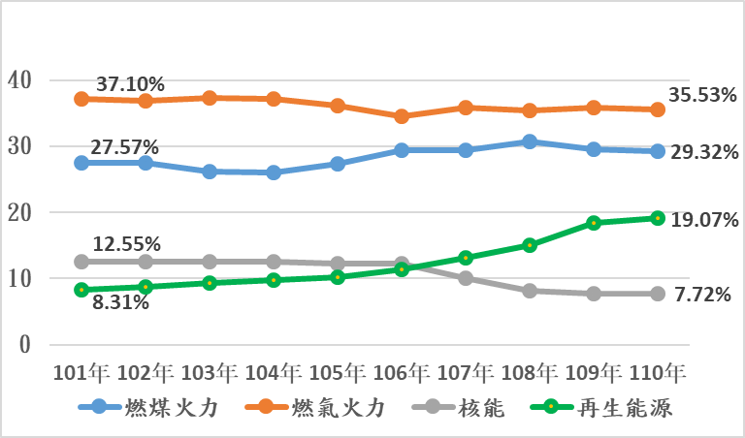

說 明：抽蓄水力裝置容量長年維持2,602千瓩未有變動、燃油火力依政策將逐漸汰除，故未納入繪圖。
資料來源：台電公司公開資訊網/歷年裝置容量，本報告繪圖。
表9 101年至110年4月底各種電源發電量一覽表 單位：百萬度
項目 | 101年 | 102年 | 103年 | 104年 | 105年 | 106年 | 107年 | 108年 | 109年 | 110年  4月底
抽蓄水力 | 2,924 | 3,174 | 3,108 | 3,023 | 3,282 | 3,322 | 3,359 | 3,196 | 3,147 | 1,005
燃油火力 | 5,333 | 4,970 | 6,259 | 10,259 | 10,034 | 11,175 | 6,593 | 4,426 | 3,064 | 1,069
燃煤火力 | 85,986 | 81,898 | 82,349 | 78,243 | 93,313 | 90,520 | 90,514 | 86,747 | 87,053 | 24,310
燃氣火力 | 64,092 | 66,291 | 70,915 | 76,915 | 81,184 | 89,121 | 90,103 | 88,760 | 97,439 | 31,215
核能 | 38,887 | 40,079 | 40,801 | 35,143 | 30,461 | 21,560 | 26,656 | 31,147 | 30,342 | 10,339
再生能源 | 9,649 | 9,750 | 8,788 | 9,289 | 11,599 | 11,246 | 11,414 | 14,048 | 13,780 | 4,262
汽電共生 | 4,836 | 7,267 | 7,004 | 6,232 | 5,919 | 4,137 | 4,648 | 4,150 | 4,102 | 1,364
合 計 | 211,708 | 213,429 | 219,224 | 219,104 | 225,793 | 231,080 | 233,289 | 232,472 | 238,928 | 73,564
說 明：表列發電量不含自發自用部分。
資料來源：台電公司公開資訊網，本報告製表。
圖3 101至110年4月底主要電源發電量占比變化趨勢圖
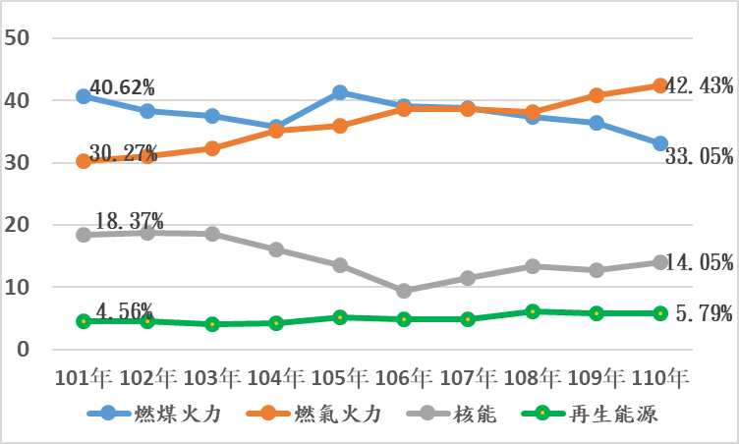

說 明：抽蓄水力、燃油火力、汽電共生發電量占比分別為1.37%、1.45%、1.85%，均低於2%，故未納入繪圖。
資料來源：台電公司公開資訊網/歷年淨發購電量，本報告繪圖。
(二)太陽光電完成設置總量尚落後規劃目標，允宜就落後原因研謀改善並加強辦理
為擴大太陽光電設置，行政院於105年10月核定太陽光電2年推動計畫，推動方向包含屋頂型4大主軸及地面型4大主軸，計畫目標為108年與 109年分別新增1.5GW與2.2GW、共3.7GW 容量，至109年將太陽能累計裝置容量提升到6.5GW。
嗣108年4月12日立法院通過再生能源發展條例部分條文修正，規定114年再生能源發電設備推廣目標總量達27GW以上，經濟部爰依據該條例規定之再生能源設置總量，規劃114年達成太陽光電設置目標20GW(屋頂型為3GW、地面型為17GW)。
經濟部於同年10月核定「109年太陽光電6.5GW達標計畫」，規劃於108及109年分別新增1.5GW、2.2GW，至109年累計設置目標為6.5GW、114年累計設置總量20GW(詳圖4)。
經查執行結果，108及109年分別完成太陽光電裝置量1,412MW及1,667MW，截至109年底累計完成設置容量5,788MW(屋頂型4,054MW、地面型1,734MW)，顯示108及109年度推動成果均未達規劃目標，且截至109年底累計設置量亦未達6.5GW目標(詳表10)。
復據能源局統計，截至110年2月底止已完成設置容量為5,875MW(屋頂型4,093MW、地面型1,782MW)(詳表11)，尚低於109年目標量(累計設置容量6.5GW)。詢據該局表示，主要係部分案址之土地容許使用須經地方政府核可、或用地涉及海域管理須經內政部審查等前置作業耗時所致，刻正積極趕辦中，允宜加強控管執行期程，俾早日達成目標。
圖4 107至114年太陽光電推動目標量

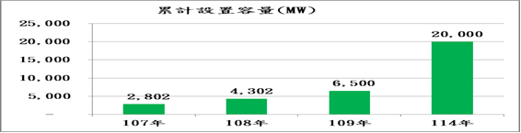
資料來源：109年太陽光電6.5GW達標計畫/圖1 114年太陽光電推動目標量。
表10 101年至110年2月底我國核准設置及累積完成設置太陽光電裝置容量統計表 單位：MW
年度 | 截至該年底累積  已核准設置容量 |  | 截至該年底累積  已完成設置容量 |  | 截至該年底累積已核准尚未完成設置容量
年度 | 屋頂型 | 地面型 | 屋頂型 | 地面型 | 屋頂型 | 地面型
101 | 180 | 68 | 148 | 54 | 32 | 14
102 | 364 | 75 | 322 | 59 | 42 | 16
103 | 595 | 75 | 544 | 63 | 51 | 12
104 | 917 | 76 | 796 | 59 | 121 | 17
105 | 1,360 | 115 | 1,138 | 78 | 222 | 37
106 | 2,241 | 438 | 1,605 | 133 | 636 | 305
107 | 3,280 | 1,254 | 2,413 | 296 | 867 | 958
108 | 4,120 | 2,584 | 3,332 | 789 | 788 | 1,795
109 | 5,158 | 4,312 | 4,054 | 1,734 | 1,104 | 2,578
110 | 5,211 | 4,324 | 4,093 | 1,782 | 1,118 | 2,542
說 明：1.核准設置容量係指同意備案核准容量，以核准函發文日期為基準。
2.資料範圍：歷年至110年2月，經認定(未含條例施行前)之太陽光電案件「累積」同意備案及併網情形。
3.上表「已完成設置容量」(併網容量)未含條例施行前及早年設備補助之案件約29MW。「尚未完成設置容量」未排除已無效之案件。
4.上表設置位置之地面型包含水面型。
資料來源：經濟部能源局提供。
表11 截至110年2月底我國已完成裝置之太陽光電統計表
民營/台電 | 類 型  (屋頂/地面) | 裝置容量(MW)  -核准 | 裝置容量(MW)  -併網
台電 | 屋頂型 | 7 | 6
台電 | 地面型&水面型 | 285 | 271
民營 | 屋頂型 | 341 | 158
民營 | 地面型&水面型 | 2,790 | 634
小型設備總和 | 屋頂型 | 4,863 | 3,929
小型設備總和 | 地面型&水面型 | 1,250 | 877
合 計 |  | 9,536 | 5,875
說 明：1.資料範圍：歷年至110年2月，經認定(未含條例施行前)之太陽光電案件同意備案及併網情形。
資料來源：經濟部能源局提供。
(三)電網或饋線容量不足致部分再生能源等候併網時間長，允宜配合各轄區再生能源開發時程，規劃提升電網容量
截至110年3月底台電系統再生能源裝置容量9,429MW，其中太陽能裝置容量5,768MW，占再生能源61.17%，顯示目前我國再生能源發展以太陽能占最大宗。然據台電公司統計，截至110年3月底尚有1,135件、合計容量425.114MW太陽能裝置等候併網，其中等候時間已超過2年者計195件、71.581MW(詳表12)。
據台電公司表示，截至110年3月底止已併聯再生能源饋線占總饋線數63.4%(6,431條)，尚有36.6% (3,720條)饋線未併聯，其中併網量較大饋線(1,000kW以上)占總饋線數14.4%(1,464條)，其併網量已占整體併網量80.2%；因費率及土地取得容易等因素，再生能源發電業者過度集中併聯於該14.4%之饋線，由於少數饋線須承擔大量併網需求，以致併網熱區無法容納再生能源系統併網需求。台電公司業擬「加強電網工程、建置配電饋線可併網容量視覺化系統、檢討近年實際運轉條件，放寬饋線可併網裝置容量，及配電級主變壓器逆送條件，以擴充既有併網量能，後續並滾動檢討案件狀態，依加強電網工程進度釋出容量」等改善措施，以減少等候併網之情形。
表12 截至110年3月底太陽光電裝置等候併網件數及裝置容量統計表
單位：件；MW
電網  轄區 | 等候併網時間及數量分析
電網  轄區 | 半年以內 |  | 超過半年  1年以內 |  | 超過1年  2年以內 |  | 超過2年
電網  轄區 | 件數 | 裝置  容量 | 件數 | 裝置  容量 | 件數 | 裝置  容量 | 件數 | 裝置  容量
彰化縣 | 31 | 7.100 | 34 | 11.260 | 13 | 4.500 | 12 | 3.780
嘉義縣(市) | 1 | 1.996 | 1 | 6.596 | 4 | 1.699 | 5 | 1.592
臺南市 | 11 | 2.857 | 15 | 10.601 | 29 | 9.531 | 6 | 1.546
屏東縣 | 51 | 13.475 | 69 | 20.570 | 35 | 8.632 | 116 | 46.410
花蓮縣 | 4 | 0.753 | 24 | 20.488 | 31 | 20.463 | 0 | 0
南投縣 | 6 | 0.921 | 0 | 0 | 0 | 0 | 0 | 0
雲林縣 | 119 | 34.316 | 83 | 25.050 | 90 | 25.280 | 40 | 13.875
臺南市 | 30 | 8.212 | 51 | 22.924 | 81 | 20.906 | 16 | 4.378
苗栗縣 | 5 | 6.115 | 73 | 50.695 | 49 | 18.595 | 0 | 0
合 計 | 258 | 75.745 | 350 | 168.183 | 332 | 109.605 | 195 | 71.581
資料來源：台電公司提供。
綜上，近年我國再生能源裝置容量雖明顯躍增，惟因再生能源容量因數較低，致發電量占比仍未如預期，且太陽能裝置容量尚未達109年階段目標6.5GW，部分電網轄區再生能源併網容量不足，致發生久候併網之情事，亦影響再生能源發展，允宜加速各項再生能源開發計畫，並配合再生能源發展時程，適時擴充該電網轄區之併網容量，俾利再生能源發展目標之達成。

容量因數係全年實際發電量在全年滿載額定發電量占比，亦即發電廠之平均發電量除以額定容量，介乎0到1。不同類型發電廠之容量因素會有很大差異。例如風力發電機組在環境風力不足時，發電量會小於額定發電量或停止發電，就會導致風力容量因數下降。
參經濟部2015年12月18日貼文，我國各種電源容量因數分別為：核能90%、火力65%、風力28%、太陽能14% 。另據2017 年台電公司統計全台太陽光電容量因數為13.34%、風力27.98%、火力則為75.21%。
屋頂型4大主軸包括中央公有屋頂、工廠屋頂、農業設施、其他屋頂等；地面型4大主軸包括鹽業用地、地下水管制區第一級管制區、水域空間、已封閉掩埋場等。
再生能源發展條例第6條第1項規定：「中央主管機關得考量國內再生能源開發潛力、對國內經濟及電力供應穩定之影響，訂定未來2年及中華民國114年再生能源推廣目標、各類別再生能源所占比率及其發展計畫與方案並公告之，另規劃114年再生能源發電設備推廣目標總量達2千7百萬瓩以上。」
1GW=1,000MW。

